Info

Игра Asteroids 1979, воссозданная на движке Unity. Главное, чего я пытался добиться немного осовременить игру и передать основные механики игры.

В осовременивание вошли такие вещи как:

* Расширение границ с квадрата до прямоугольника с соотношением сторон (16:9).
* Измененная анимация спавна корабля.
* Добавлена анимация поворота корабля.
* Добавлена разрушаемость корабля и пришельца на собственные части.

**Документация**

1. Обзор проекта в Unity
   1. Расположение ассетов
   2. Tags & Layers
   3. Построение сцены
2. Контроллер сцены
   1. GameController
   2. TeleportZone
3. Интерфейс
   1. Canvases для разных состояний игры
   2. UIController
4. Игрок (ship)
   1. Animation Controller
   2. Ship (Script)
   3. Fire Ball
   4. AsteroidsPart()
   5. Части коробля (Ship Parts)
5. Астероиды (asteroid)
   1. Asteroid (Script)
   2. Части астероида (Asteroids Parts)
6. Пришелец (alien)
   1. Alien (Script)
   2. Alien Fire (Script)
   3. Alien Parts
7. Звуки в игре
   1. AudioController
8. Комментарии к игре

**Обзор проекта в Unity**

**Расположение ассетов**

Все префабы (Prefabs), звуки (Sounds) и изображения (Images) находятся в папке Reources, для быстрого использования в скриптах.

Всего в проекте 15 префабов.

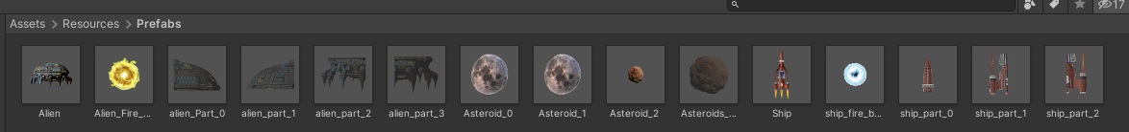

18 изображений (Texture).

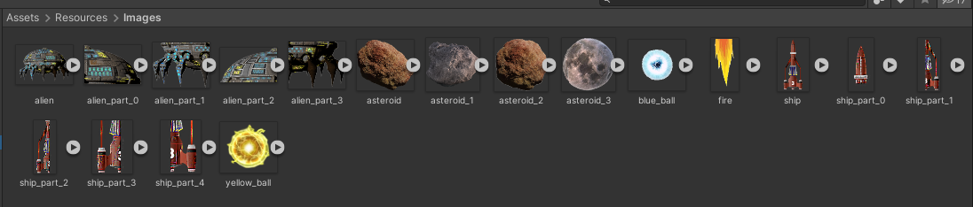

8 аудио клипов.

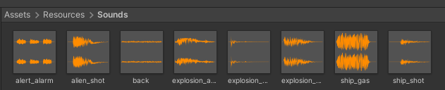

2 контроллера анимации и 5 анимаций.

**Построение сцены**

В процессе разработки я принял решение, что не буду добавлять загрузочную сцену на которой будет спавниться неуничтожаемый GameController, так как я делал игру на основе видео и своего игрового опыта с сайта [Asteroids](https://www.echalk.co.uk/amusements/Games/asteroidsClassic/ateroids.html). У нас будет всего один бесконечный уровень и других уровней не подразумевается, так что мы будем просто перезагружать сцену для повторной игры после проигрыша.

**Tags & Layers**

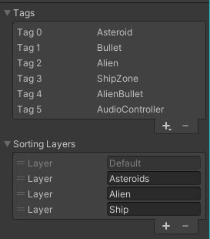

**GameController**

GameController на сцене.

Сам игровой контроллер содержит коллайдер для спавна внутри него астероидов, так же в нем находятся дочерние объекты (которые тоже содержат коллайдер) для спавна в определенных зонах пришельцев.

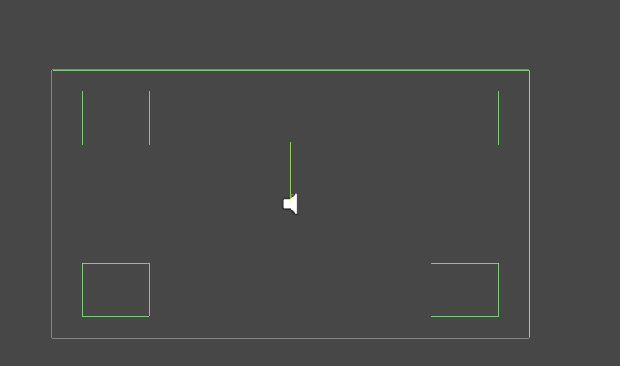

Одна из важных переменных — это состояние игры (GameCondition). в зависимости от него контроллер спавнит игрока и противников. Так же в зависимости от состояния показываются нужный интерфейс (UI).

Сам контроллер регулирует всю игровую активность. Он спавнит игрока, астероиды и пришельцев. Считает жизни, астероиды и очки.

**SpawnShip ()**

С помощью этой функции мы спавним корабль (который мы загружаем из ресурсов) игрока на центр поля и включаем у него режим «NonTarget», когда у игрока отключен коллайдер и ему нельзя нанести урон. Он продлиться 1.5 секунды.

**AsteroidSpawn()**

С помощью этой функции мы спавним астероид (который мы загружаем из ресурсов). Используем функцию GetRandomPosition() для определения позиции спавна астероида.

**GetRandomPosition()**

Считаем размеры коллайдера и берем случайное значение X и Y, создаем Vector2 и возвращаем его.

**AlienSpawn()**

Работает точно так же как и AsteroidSpawn().

Во время спавна начинается проигрываться предупреждающий звук.

**GetRandomPositionAlien()**

Работает точно так же как и GetRandomPosition(), но теперь у нас есть лист с объектами, которые содержат коллайдер для определения места возможного спавна.



Сам GameController содержит 4 объекта-зоны, которые располагаются в каждом угле игрового поля.

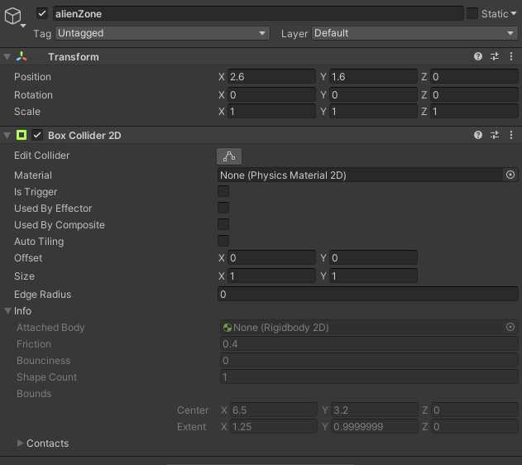

GameController так же отвечает за подсчет всех объектов на поле, кроме *_parts (так как они уничтожаются самостоятельно и не влияют на подсчеты).

Список функций и их содержание:

1. AddAsteroid()
2. DeleteAsteroid()
3. AddScore(int sc)
4. MinusLife(int li)
5. GetLife()
6. GetScore()
7. GetShipPosition()
8. GetGameCon()
9. SetGameCon(GameCondition game)

**TeleportZone**

На сцене находяться 4 зоны для терепортации игрока, астероидов и тп. Они содержат скрипт TeleportZone и BoxCollider, который являеться тригерром.

Если коробль, астероид и тп. выходит из коллайдера, то он переноситься на другую сторону по X и Y оси. Тем самым нам не нужно создавать 4 объекта с коллайдером для переноса по каждой оси.

Создавая зону мы выбираем что конкретно она будет переносить, у нас есть 2 варианта:

* астероиды и снаряды всех видов
* игрок и пришелец

Это было сделано для более гибкой возможности переноса разных объектов.

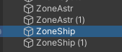

**Интерфейс**

У каждого игрового состояния есть свой объект с UI. Во время одного состояния только один объект является активным, а остальные неактивные.

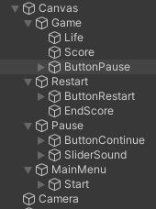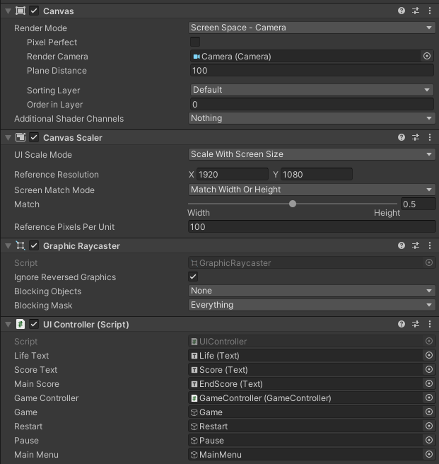

**UIController**

Контроллер обрабатывает все события для интерфейса.

А именно:

1. Отображение счета и жизней игрока.
2. Активирование объекта и остановка времени.

так же есть функции для кнопок:

1. SetPause()
2. SetPauseOff()
3. SetGame()
4. SetRestart()

Заслуживает внимание SetRestart(), в котором как было указано ранее мы перезагружаем целиком первую сцену.

**Игрок (Ship)**

Префаб корабля состоит из родительского объекта и дочерних огней от двигателей в количестве 3 штук.

На объекте Ship есть Animtor Controller, так же отдельно для огней Animtor Controller установлен на дочерний объект Fires.

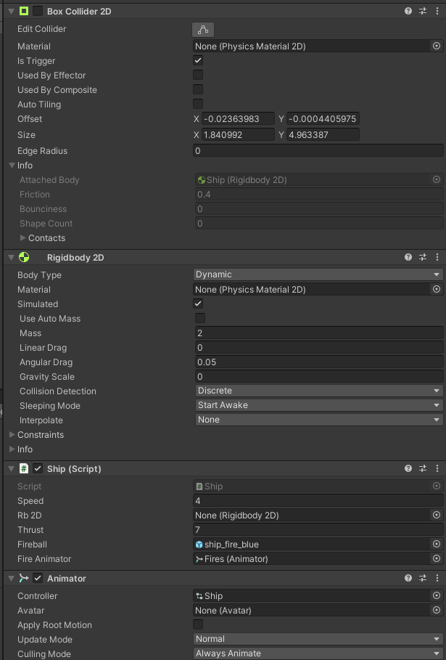

**Анимации**

Аниматор в **Ship** содержит 2 анимации, **Idle** и **NonTarget**. Переключателем является bool NonTarget.

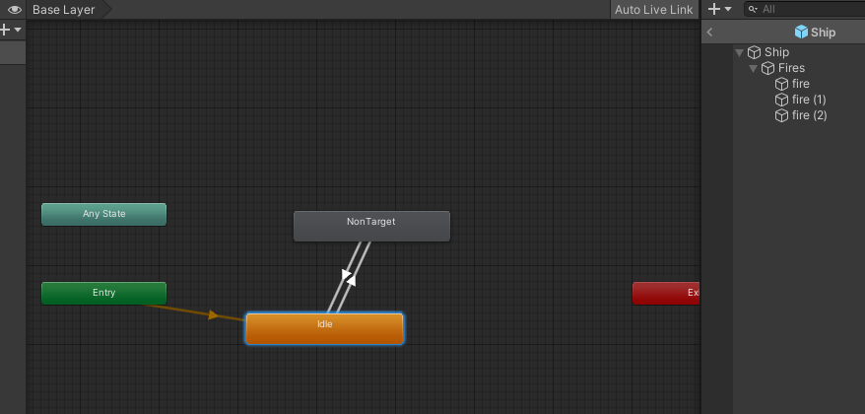



Анимация **Idle** является пустой анимацией.

Анимация **NonTarget**

Аниматор в **Fire** содержит 2 анимации, **FireOff, FireOn, Right** и **Left**.

Переключателями являются переменные bool: **FireOn**, **Right** и **Left.**

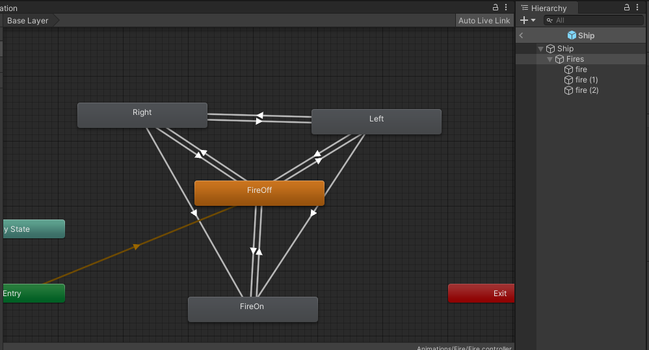

Анимация **FireOff** является пустой анимацией.

Анимация **FireOn**

Анимация **Right**

Анимация **Left**

**Ship.cs**

При спавне коробля мы находим gameController и audioController на сцене. После получаем контроллер анимации, физическое тело и коллайдер.

**ShipNonTarget()**

При условии **NonTarget** у корабля выключается коллайдер, так же включается анимация.

**Движение коробля**

При нажатии на «горизонтальные» кнопки (A,D), мы поворачиваем корабль в зависимости от того какой Axis получает Input. Так же отдельно мы включаем анимации отдельно для каждой стороны.

При нажатии на кнопку W мы придаем короблю импульс вверх (transform.up), так же включаем анимацию огней от двигателей. После нажатия мы медленно тормозим корабль и выключаем анимацию.

**Стрельба**

Спавним снаряд перед кораблем и задаем Rotation как у корабля.

**FireBall (снаряд корабля)**

Перемещаем снаряд вверх и по истечении таймера снаряд уничтожается.

**Destroy ()**

При соприкосновении корабля с астероидом, пришельцем или снарядом пришельца корабль уничтожается.

* Проигрывается звук взрыва корабля.
* Отнимается жизнь.
* Спавняться 3 осколка корабля.

**AsteroidsPart()**

При спавне часть вращается по оси z на случайный градус. После начинает двигаться вверх и по истечению времени уничтожается.

*Все объекты с* ***_part*** *содержат этот скрипт и работают точно также.*

**Астероиды**

В зависимости от вида астероида мы задаем ему скорость, случайно изменяем размер и загружаем изображение из ресурсов.

При входе в коллайдер снарядов, пришельца и игрока астероид уничтожается. При условии того что попал снаряд мы добавляем очки.

После уничтожения так же спавняться части астероида по принципу **AsteroidsPart().**

**Пришелец**

Alien prefab имеет скрипт Alien.cs, физическое тело и коллайдер с тригером.

При спавне корабля определяем позицию и направляем корабль к центру поля, после окончания таймера корабль начинает перемещаться в случайных направлениях, которые мы записали в лист *Movment*.

**Стрельба**

После истечения таймера корабль стреляет и таймер обновляется.

**AlienFire.cs**

При спавне снаряда пришельца мы передаем ему позицию корабля и двигаем снаряд в направлении игрока, при истечении таймера снаряд уничтожается.

**Уничтожение пришельца**

Проигрывается звук взрыва, так же спавняться 4 объекта alien_part со скриптом *AsteroidsPart*.

**Звуки в игре**

Родительский объект и 2 дочерних, каждый содержит AudioSource.

1. Проигрывает основные звуки.
2. Проигрывает звук «пустоты».
3. Проигрывает звук двигателя.

**Коментарии к проекту**

По основным механикам игра полностью сооствествует оригиналу. Самые большие отличия от оригинала это текстуры. Так же отличаеться стрельба у игрока, если достаточно сильно разгонится, то корабль начнет опережать снаряд, с точки зрения геймплея - это не очень хорошо, с точки зрения визики - это нормально. Я пытался найти золотую середину, так как кораблю некчему разгоняться так сильно, то и снаряд не будет лететь медленее игрока.

**Чтобы я изменил или доработал**

* **Текстуры**, не очень смотряться вместе как одна композиция. Так что было бы неплохо найти уже готовые ассеты или нарисовать с 2д художником.
* **UI**, так же было бы хорошо нарисовать вписывающийся в игру интерфейс.
* **Новые механики**
  + Уровневую систему с историей, так же оставить бесконечный режим.
  + Босс, например после 5 волн астероидов появляеться босс и после робеды над ним волны продолжаються.
  + Разновидности кораблей, например медленный но с 2 пушками и тп.